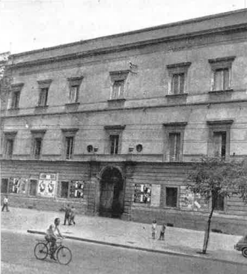

Napoli, Collegio Caracciolo dei Padri Somaschi: ora scuola elementare Bovio, in Piazza Carbonara, (esterno)